Наименование учреждения: Средняя общеобразовательная школа №1 г. Павлодар
Ф.И.О: Перфильева Татьяна Ивановна, учитель
Должность: учитель технологии, ИЗО, черчения
Стаж работы: 34 года
Категория: высшая
Предмет: изобразительного искусства
Тема: Скульптура
Класс: 5

Цель: Продолжить знакомство с видом изобразительного искусства - «Скульптура»
Углубить знания по теме «Скульптура» (круглая скульптура, рельефная - монументальная, станковая и скульптура малых
форм; барельеф, горельеф)
Развитие художественного и эстетического вкуса
Воспитание интереса к скульптурному творчеству
Задачи:
Развитие информационной компетенции, фантазии, логики.
Развитие коммуникативной компетенции.
Развитие моторики рук при работе с пластическими материалами
Оборудование: разрезанные картинки (с видами скульптуры), картинки с различными видами скульптуры (15 штук, для групп),формат А3, фломастеры, пластилин, рабочие доски, ИД, презентация о видах скульптуры, ноутбуки,
памятки.

План урока:
- Организационный момент
- Актуализация знаний
- Изучение новой темы
- Практическая работа
- Итог урока: а) выставление оценок б) домашнее задание

Ход урока:
№п/п | Этапы урока | Деятельность учителя | Деятельность учащихся
I | Организационный момент – 2 мин.  Для организации групп учащимся предлагается выбрать из разрезанных картинок его часть. Группа сформируется, если картинка будет сложена в единое целое. | Для работы в группе учитель предлагает выбрать часть картинки. | Учащиеся выбирают часть картинки, ищут свою группу. Рассаживаются по группам.
II | Актуализация знаний -  5 мин.  На столах у учащихся картинки с изображением различных видов скульптуры (15 шт.), формат А3, фломастеры, пластилин, рабочие доски, салфетки, смайлики. | Учитель предлагает учащимся по картинкам определить тему урока. | Учащиеся рассматривают картинки. Затем выдвигают предположение о теме урока. Озвучивают свою версию.  (по 2 учащихся, каждой группы)
 |  | Далее учитель предлагает написать на листе всё, что ребята знают о скульптуре - как о виде изобразительного искусства | Учащиеся на листе фА3 , фломастером пишут всё, что знают по теме «скульптура».  Затем, каждая группа озвучивает свои знания перед классом. (по 2 учащихся, каждой группы)
III | Новая тема: «Скульптура» - 17 мин.  Предлагается презентация о видах скульптуры.  Презентация содержит понятие «скульптура», виды скульптуры: круглой и рельефной; монументальной, станковой и скульптуре малых форм; барельеф и горельеф.  И изображения:  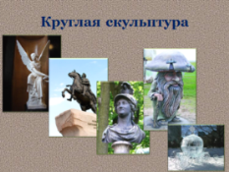 №3 слайд  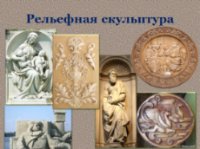 №4 слайд  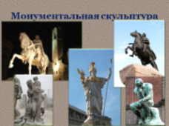 №5 слайд  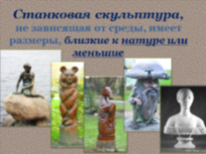 №9 слайд  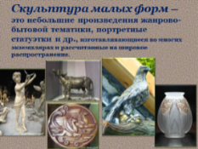 №10 слайд | Учитель, прежде чем предложить учащимся презентацию говорит о том, что ребятам необходимо внимательно посмотреть и изучить новый материал  (по ноутбукам) | У каждой группы ноутбук с презентацией на тему «Скульптура»:  1 слайд  Скульптура (лат. sculptura, от sculpo — вырезаю, высекаю) — ваяние, пластика — вид изобразительного искусства, произведения которого имеют объёмную форму и выполняются из твёрдых или пластических материалов.  В широком значении слова искусство создавать из глины, воска, камня, металла, дерева, кости и других материалов изображение человека, животных и иных предметов природы в осязательных, телесных формах  2 слайд: Слово скульптура - обозначает также каждое отдельное произведение.  Различаются - круглая скульптура (статуя, группа, статуэтка, бюст (изваяние головы с частью груди)),  осматриваемая с разных сторон и окруженная свободным пространством.  Слайды 3, 4,5, 6 - изображения скульптур  Слайд 7  Монументальная скульптура (памятники, монументы)- связана с архитектурной средой. Отличается значительностью идей, крупными размерами;  монументально-декоративная скульптура включает все виды убранства архитектурных сооружений и комплексов (атланты, кариатиды, фризы, фронтонная, фонтанная, садово-парковая скульптура)  Слайды 8, 9,10 Изображения скульптур с комментариями (смотри 2 колонка)
 |  | А затем на листе фА3 написать всё, что они узнали нового по данной теме, используя фломастеры и различные виды картинок по теме «Скульптура».  Затем учитель предлагает изображения скульптур разложить по группам и приклеить их на плакат согласно вашим знаниям | Просмотрев презентацию, учащиеся группой определяют, что нового они узнали и фиксируют это на листе фА3 (обратная сторона)  Далее учащиеся группой озвучивают свои новые знания по теме «скульптура». (2 учащихся, каждой группы)  Учащиеся разбивают картинки на разные группы (по видам скульптуры) и прикрепляют их к своему листу, где они уже написали виды скульптуры.  Затем каждая группа защищает свои знания по теме «скульптура».  (2 учащихся каждой группы)
IV | Практическая работа – 16 мин.  Выполнение скульптурной композиции на тему народных сказок | Далее учитель предлагает обратить внимание на пластилин, рабочую доску, стек.  Давайте вспомним, как работать с пластилином?  Затем даётся задание: выполнить скульптурную композицию на тему народных сказок.  По окончании показать и рассказать о своей работе (по памятке). | Каждая группа вырабатывает правила работы с пластилином и озвучивает их для всего класса (выброс на лист бумаги фА3)  - работать на доске или клеенке  - при работе не размахивать стеком  - пластилин предварительно  размягчить, разминая его в руках  - композиция располагается на доске  или подставке  - по окончании работы вытереть  руки салфеткой  Далее учащиеся приступают к работе с пластилином – группой выполняют скульптурную композицию.  По окончании работы учащиеся презентуют свою работу классу по памятке:  1.Какой вид скульптуры представляете.  2. К какой разновидности скульптуры она (композиция) относится.  3. О чём рассказывает ваша композиция.  Класс оценивает работу группы (смайликами)
V | Итог урока:  а) выставление  отметок – 3мин. | Учитель предлагает оценить работу своей группы и других групп смайликами.  Если все смайлики совпадают, то группа получает заслуженную отметку. Если же смайлики не совпадают, тогда группа поставившую низкую отметку объясняют, почему они оценили работу группы так, а не иначе. | Учащиеся оценивают свою работу смайликами, прикрепляя их на рабочий лист себе и другим группам. При необходимости дают комментарии.  Рабочие листы групп передаются по кругу. Таким образом, рабочий лист группы возвращается уже оценённым классом.
 | б) домашнее задание –  2мин. | Даёт домашнее задание –  Подобрать изображения скульптур  Казахстанских скульпторов:  1 группа – монументальная скульптура;  2 группа – станковая скульптура;  3 группа – скульптуры малых форм;  4 группа – рельефную скульптуру | Учащиеся делают запись в дневник

Дополнительные материалы
РАЗРЕЗАННЫЕ КАРТИНКИ - для формирования групп
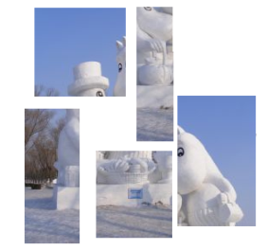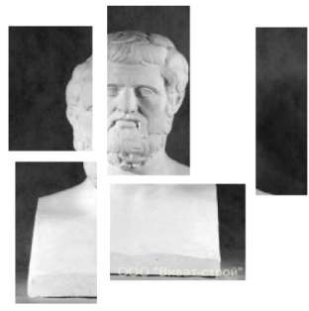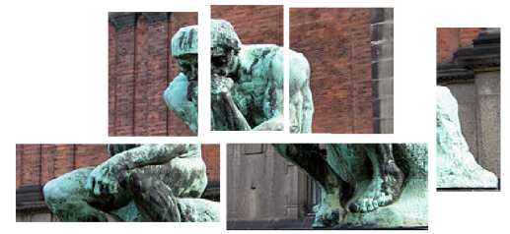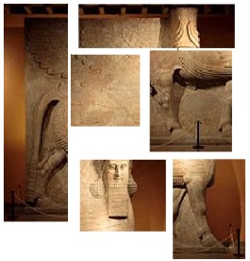
ДОПОЛНИТЕЛЬНЫЕ КАРТИНКИ ПО ТЕМЕ «СКУЛЬПТУРА» - для работы по видам скульптуры (всего 15 штук)